

**REIZEN ALS EEN VORST**

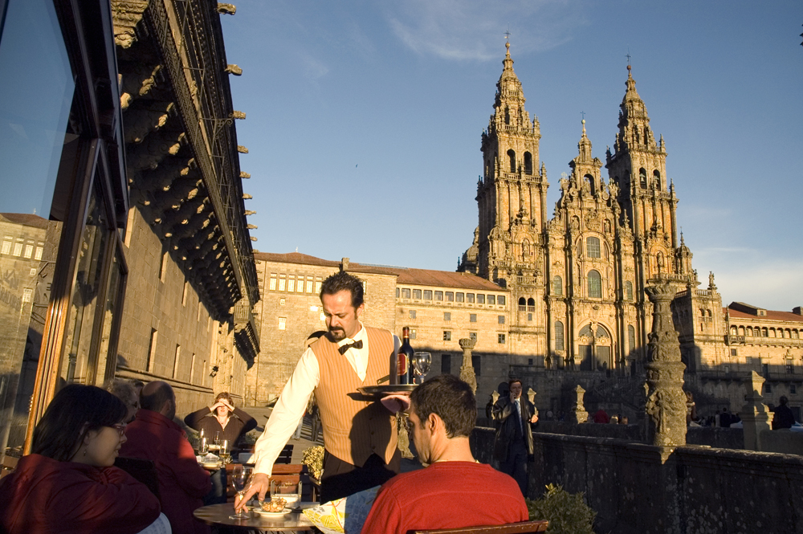

**LEÓN – SANTIAGO DE COMPOSTELA**

Wij volgen de pelgrimsroute en stoppen in Astorga, op 259 kilometer van Compostela. Hier eindigt de eindeloze vlakte van Castillië-León. Aan de horizon liggen de toppen van de *Montes de León*.

Astorga is een oude Romeinse stad langs de Ruta de la Plata, de Romeinse handelsroute die dwars door Spanje loopt, van Gijon in het noorden zuidwaarts naar Sevilla. Over deze weg vervoerden de Romeinen het zilver naar Rome dat ze in Spanje dolven.

Spanje ligt vol wandel- fiets- en autoroutes. Behalve de *camino* naar Santiago en de Ruta de la Plata is er ook een route uitgezet in Andalusië in het voetspoor van de Nasriden, de laatste Moorse heersers. Er is een tocht in het spoor van Don Quichot door La Mancha en zelfs een route langs de belangrijkste joodse steden uit het verre verleden.

In Astorga ligt het bisschoppelijke paleis dat Antoni Gaudi in zijn jonge jaren bouwde. Binnen is het licht en vol Arabische invloeden: ranke pilaren die in stijl en kleur veel overeenkomst vertonen met ‘het woud van zuilen’ in de Mezquita in Cordoba. Het is onvermijdelijk dat er binnenkort ook een Gaudi-route komt door Spanje.

Wij rijden de *Montes de León* in over een smalle bergweg. Foncebadon is een spookdorp vol ruïnes, ingestorte boerenhuizen langs een onverharde weg. Aan het begin van het dorp staat een kruisbeeld. Het is ijskoud. Een vermoeide pelgrim zet haar wollen ijsmuts af. Ze komt uit Brazilië, ze loopt alleen en ze spreekt slechts Portugees. Geld heeft ze niet. Ze leeft van wat mensen haar geven. Dankbaar neemt ze een perzik aan. ‘Ga met God,’ zegt ze blij.

Tussen de ruïnes zijn de afgelopen jaren in Fonceabdon drie herbergen verrezen waar iedere nacht wel honderd wandelaars overnachten. Ín augustus zijn het vooral Spanjaarden,’vertelt de jonge Canadese die de Albergue de Irago runt. De rest van het jaar met name Duitsers. ‘Maar alles komt hier langs. Koreanen, Fransen, Nederlanders.’ En op een dag een Tsjech met rastahaar. Die bleef in Foncebadon vanwege haar. Als de sneeuw valt, vertrekt ze weer. Naar Marokko, of India. En dan Australië. ‘*Go with the flow*,’zegt ze. ‘Dan gebeuren de wonderen vanzelf.’

Ze lopen geheel onbezorgd de berg op naar O Cebreiro. Ze zijn jong, fit en vrolijk. Ze wandelen langs de snelweg, samen met het langsrazende vrachtverkeer moeten ze de bergpas over. Ze komen uit Canada, Australië, Frankrijk, Luxemburg en ze hebben elkaar in een van de herbergen langs de route ontmoet. ‘We just love to walk,’ zegt het blozende, jonge Canadese meisje. ‘Het is een sportieve uitdaging,’ beweert het Australische stel. ‘I love to meet people,’ legt de boomlange Amerikaan uit. Met God hebben ze niets. De apostel Jacobus in wiens voetspoor zij lopen, kennen ze niet. Van de Reconquista hebben ze nog nooit gehoord. ‘Het is gewoon heel gezellig,’ zegt het Franse meisje dat in Frankrijk op haar paard stapte, meer dan zes weken geleden.

‘Ik kan het je niet aanraden,’ zegt hij met een hondsmoede blik in zijn ogen. ‘Niemand.’

Hij komt uit Roemenië, 61 jaar oud. Hij loopt alleen. ‘Mijn vrouw ligt ergens in Thailand op een strand.’

Hij studeerde geschiedenis en geografie in Roemenië. ‘Pamplona, Burgos, León. Zijn leven lang droomde hij ervan Spanje te bezoeken. Aragon, Castillië. ‘Nu ben ik te oud om te genieten,’ zegt hij somber. ‘Het lijf wil niet meer.’ Hij heeft gezwoegd, meer dan 600 kilometers inmiddels. En het einde is nog niet in zicht. Hij had graag de kathedraal in León bezocht, en het museum. Maar hij was gewoon te moe. En hij schaamde zich voor zijn vuile kleren. Dus hij heeft niets gezien. Hij heeft een rugzak vol foldertjes, meegenomen uit de herbergen langs de route. Om thuis na te lezen.

Fred en Jerry komen bezweet de berghelling op. Twee broers. Fred is 78 en al vijftig jaar missionaris in Nigeria. Jerry is en paar jaar jonger en woont ‘back home’ in Canada.

‘Mijn vrouw gaf ons de reis cadeau,’vertelt Jerry. ‘Voor mijn 75e verjaardag.’

Fred grinnikt. ‘Ze is advocaat.’

‘Ik mail haar iedere dag: ‘Don’t sell the house yet.’

Fred weer: ‘Ze dacht: die komt nooit meer terug.’

Ze hebben de grootste pret. Ze hebben de bagage vooruitgestuurd. Dat mag op hun leeftijd, vinden ze. ‘God is heus niet kinderachtig,’ weet Fred.

Ze hebben elkaar de afgelopen vijftig jaar weinig gezien. Ze lopen om elkaar beter te leren kennen. En Fred bereidt zich voor ‘op de laatste fase van mijn leven’. ‘De tijd raakt op,’ zegt hij nonchalant.

‘Nog één zo’n helling, ‘zucht Jerry, ‘en het is voorbij. Voorgoed.’

‘Heeft ze toch nog haar zin,’grijnst Fred. Ze slaan de armen om elkaar heen en lopen lachend het laatste stuk van de berg op.

Een jong stel komt het Praza do Obradoiro op en stopt voor de kathedraal van Santiago de Compostela. Ze hebben tranen in hun ogen. Hij vertrok vijf maanden geleden uit zijn achtertuin in Zwitserland. Zij kwam twee maanden later naar Roncesvalles. Hij werkt met gehandicapte kinderen. Zij studeerde ‘business’. ‘Het was een onvergetelijke ervaring,’ vertellen ze geëmotioneerd. Vannacht konden ze niet slapen. In het donker zijn ze vertrokken. ‘Je ontdekt zo veel over jezelf,’ zegt hij en wijst op zijn hart en zijn middenrif. Dingen die je thuis, op je werk maar half begreep. Als je loopt, je hoofd raakt leeg, je laat alles achter je, je raakt alle ballast kwijt.’ Het klinkt vaag, geeft hij toe. Maar hij kijkt intens gelukkig uit zijn ogen. Zij ook. Niet zweverig, maar kordaat. Vastbesloten. Tenslotte heeft hij het hele traject afgelegd. Met de Heilige Jacobus hebben ze niets. ‘Dat is een zaak van de kerk,’ zegt hij. ‘Dat is hun verhaal. Wat belangrijk is: Je weet dat miljoenen mensen voor jou dit pad hebben gelopen, eeuwenlang. Overal voel je hun aanwezigheid. Dat is de magie van de camino.’

Miro wandelt stralend op zondagmorgen Santiago binnen. Hij liep de *camino* al elf keer. Het is nog nooit zo druk geweest, vertelt hij voor de kathedraal en laat trots zijn ‘pelgrimspaspoort’ zien: ‘Vooral Duitsers.’ Miro komt uit Barcelona en liep de route, 790 kilometer, binnen vier weken. ‘Por que?’ Hij kijkt verbaasd. ‘Ik loop. In september is de route het mooist. En in mei.’ Hij heeft geen andere reden. De kathedraal in Santiago, de apostel Jacobus, de strijd tegen de Islam, het is niet zijn wereld. Hij hoeft geen aflaat, hij vreest het vagevuur niet. De hel evenmin. Hij doet geen boete. Hij zegt geen dank. Hij loopt, hij verkent zijn grenzen. Hij ontmoet mensen. ‘Vanmorgen een Koreaan. Net nog een Mexicaan. Dat is de *camino*.’

Ik logeer in de Parador op het Praza do Obradoiro en zie vanaf het terras hoe de pelgrims en wandelaars arriveren op het plein.

Het is een van de mooiste hotels van de wereld, ooit gebouwd door de Katholieke koningen Ferdinand en Isabella om de pelgrims te huisvesten.

Het is een vrolijk plein. De hele dag arriveren de wandelaars, de meesten met tranen in hun ogen. Ik ga op zondagmorgen om elf uur naar de hoogmis in de kathedraal. Achter het altaar staat een enorm beeld van de apostel Jacobus. Een voor een mogen we de nis in waar zijn botten zouden liggen. Ik kijk over het beeld van Jacobus de kerk in waar de gelovigen en de pelgrims zich hebben verzameld voor de dienst. Ik leg mijn handen op zijn schouders en vraag de God van mijn jeugd om voor mijn geliefden te zorgen.

*Doen/ Niet Doen*

*Stop in Astorga en bezoek het bisschoppelijk paleis dat de jonge Gaudi bouwde.*

*De Ruta de la Plata loopt door Astorga. Het is een fameuze wandelroute die hier aansluit op het Jacobspad.*

*Gedetailleerde informatie en kaarten over de Zilverroute vonden we in* ***La Via de la Plata****, uitgegeven door Editorial Everest. De route is opgedeeld in 17 etappes voor fietsers en wandelaars. De informatie is in het Spaans ook beschikbaar op:* [*www.everest.es/rutaplata/*](http://www.everest.es/rutaplata/)

[*www.reisverhalengerardjacobs.nl/artikelen/zilverroute.html*](http://www.reisverhalengerardjacobs.nl/artikelen/zilverroute.html)

*Herman Vuijsje liep het Jacobspad twintig jaar geleden in omgekeerde richting: van Santiago naar Amsterdam: Pelgrim zonder God, Pandora 2007. Heerlijk tegendraads boek.*

*Veel wandelaars houden een blog bij. Veel praktische nformatie over het Jacobspad op* [***http://camino-de-santiago.startpagina.nl/***](http://camino-de-santiago.startpagina.nl/)

*De Parador van Santiago de Compostela is de samen met die in het Alhambra en León, de chiqueste in de keten. Groot, zo groot dat je verdwaalt op zoek naar het restaurant. En relatief duur: 150 euro per nacht voor een tweepersoonskamer met ontbijt (boeken via internet ‘tarif unica’.*

*De stad heeft prachtige hotels maar een bezoek aan het terras van de Parador op het plein tegenover de kathedraal is een onvergetelijke ervaring.*

*Wij reden op een regenachtige middag naar Finisterra, ongeveer 100 kilometer ten westen van Santiago. Veel wandelaars beschouwen dit als het einde van de pelgrimsroute en baden hun voeten in de Atlantische Oceaan. Ontroerend. Ik had er niets te zoeken.*

*De hoogmis op zondagmorgen in de kathedraal van Santiago is ook voor niet-gelovigen een indrukwekkende gebeurtenis. Veel wandelaars houden een blog bij. Veel praktische nformatie over het Jacobspad op* [***http://camino-de-santiago.startpagina.nl/***](http://camino-de-santiago.startpagina.nl/)

